МУНИЦИПАЛЬНОЕ БЮДЖЕТНОЕ ОБРАЗОВАТЕЛЬНОЕ УЧРЕЖДЕНИЕ
ДОПОЛНИТЕЛЬНОГО ОБРАЗОВАНИЯ
«ДЕТСКИЙ ТЕХНОПАРК «кВАНТОРИУМ»

Разработка учебного занятия
по дополнительной общеобразовательной общеразвивающей
программе «Моделирование Sand Art»
1 год обучения (7-11 лет)
Тема: «Древнегреческие вазы»

Автор-составитель:
Гафаятова Зоя Асхатовна,
педагог дополнительного образования
МБОУ ДО Кванториум

г. Комсомольск-на-Амуре
2020 г.
Цель: Познакомить учащихся с видами древнегреческих сосудов и видами орнамента.
Задачи:
Образовательные:
- Расширить знания о древнегреческих сосудах в целом;
- Познакомиться с основными древнегреческими орнаментами;

Развивающие:
- Развивать воображение и творческие способности учащихся;
- Способствовать развитию мелкой моторики рук;
- Совершенствовать навыки выразительного использования формы, линии, композиции при выполнении декоративных заданий.
- Реализовать полученные знания и умения в самостоятельной работе.
Воспитательные:
Воспитывать нравственно-эстетическое отношение к миру, искусству, к истории культуры.

Оборудование:
- Компьютер, мультимедийное оборудование;
- Презентация «Древнегреческая вазопись»;
- Трафареты для учащихся;
- Подручные материалы;
- Песочные боксы, песок.

План занятия:
1. Организационный момент (5 минут)
2. Актуализация знаний (5 минут)
3. Беседа «Как называется посуда, сделанная из глины? Что мы о ней знаем?» (5-7 минут)
4.Новый материал (35 минут)
5. Динамическая пауза (5 минут)
6. Практическая работа. Знакомство с заданием и его осмысление (25 минут)
7. Закрепление материала (10 минут)
8. Подведение итогов. Рефлексия (3 минуты)

Организационный момент:
Приветствие учащихся. Сохранность контингента.
Актуализация знаний:
Педагог: Ребята, а кто знает, что это такое? (педагог показывает на слайде изображения памятников, сосудов Древней Греции)
Любое время, даже самое далёкое, живёт сегодня и разговаривает с нами с помощью памятников искусства. Представьте, что мы все поселились в доме, название которому «История». Чтобы жилось нам в нём уютно, тепло и счастливо, мы должны его обжить. А для этого нам необходимо знать, как из одной комнаты попасть в другую. В одну из комнат мы попробуем сегодня войти. Эта комната «Древняя Греция». Чтобы туда войти, нужно знать, где она находится.
Педагог: Афины - один из прекраснейших городов Древней Греции. Он известен своей архитектурой. Здесь и Парфенон, и храм Афины Ники, и театр (слайд 3 скульптура)
Кроме того, Афины славятся произведениями скульптуры: бронзовая статуя Афины Промахос (воительницы), статуя Зевса, работы Фидия.
Объяснение материала:
Педагог: Ребята, посмотрите, что изображено на слайде?
Уч-ся: вазы
- Из чего они сделаны?
Уч-ся: из глины
Педагог: Как иначе называется посуда, сделанная из глины?
Уч-ся: керамика (слайд 4)
Педагог: Сегодня нас интересует только один район города Афины – Керамик. Здесь работали особенно искусные гончары.
Педагог: Какую работу они выполняли? (ответы детей)
Их творения называли «Керамика», по названию места, где родилось это искусство.
Керамикой называют все виды изделий из обожженной глины и само гончарное искусство.
Педагог: Керамика была спутницей всей жизни античного человека. Когда он рождался, она стояла у его колыбели, он делал из неё первый глоток. Она украшала даже бедную хижину. В ней хранились припасы. Она была наградой победителю. Поэтому керамику старались украсить орнаментом и рисунками. Так что живопись Древней Греции была такой же прекрасной, как архитектура и скульптура.
Педагог: Греческих сосудов очень много. Они разнообразны по форме и по назначению. Сегодня мы познакомимся с основными формами ваз и их декором.
Мы предлагаем вам совершить небольшую экскурсию по Эрмитажу (государственному музею в Санкт-Петербурге), где находиться большая коллекция ваз.
(слайд 7) Амфора – длинный сосуд с узким горлышком и ручками с двух сторон для хранения вина и масла. Их дарили победителям на олимпийских играх.
(слайд 8) Кратер – сосуд с широким горлышком и маленькими загнутыми ручками с двух сторон. Использовался для смешивания вина с водой.
(слайд 9) Килик и скифос – широкие бокалы с короткой ножкой для питья вина.
(слайд 10) Лекиф – сосуд с одной ручкой для хранения оливкового масла, который спортсмены прикрепляли к поясу. Масло использовали для получения ровного загара. Украшали их изображениями спортивных состязаний.
(слайд 11) Гидрия – сосуд с круглым туловом, длинным горлышком, на конце которого чашеобразное окончание. Использовался для переноса и хранения воды.
(слайд 12) Динас – сосуд в виде круглого кувшина без горлышка с множеством маленьких ручек и без них. Использовался для хранения сыпучих продуктов, например, зерна. Они были огромных размеров.
Педагог: Вам понравились греческие вазы?
Уч-ся: да
Педагог: Что вам особенно понравилось? (ответы учащихся)
Педагог: Посмотрите на слайд, там показаны вазы, они похожи, но чем они отличаются?
Уч-ся: на первой вазе светлый фон, темный рисунок, на второй наоборот.
Педагог: верно! Это чернофигурный и краснофигурный стили росписи ваз.
Роспись кувшина:
Педагог: На древнегреческих вазах можно выделить орнамент и картину – сюжетную роспись.
Орнаментом украшали менее важные части вазы – ножку и горлышко.
(слайд 19) (Меандр – состоит из ломаных линий и кривых линий с завитками).
Второй узор напоминал пальмовые листья и назывался «пальметта».
Педагог: Главную часть сосуда, тулово, занимала картина- сюжетная роспись, на которой изображались жанровые и мифологические сцены.
Жанровые, т.е. бытовые - именно по этим картинам историки смогли составить представление о том, как протекала их жизнь, чему они поклонялись, что ценили больше всего.
Мифологические сцены - это сказание, повествование о происхождении богов и мира, об отношениях богов и людей, о героях.
Динамическая пауза:
Настало время отдохнуть прежде чем приступить к практической работе.
- Упражнения для глаз (глазами вверх, вниз, в право, в лево – повторить 4 раза);
- Упражнения для кистей рук (руки вытянуть перед собой, согнуть пальцы в кулачки, круговыми движениями наружу, внутрь – повторить 4 раза);
- Упражнения для пальчиков (поднять руки вверх, сгибаем, разгибаем пальчики рук – повторить 4 раза).
Закрепление материала. Творческая работа:
Мы рассмотрели, что изображалось на керамике. А теперь давайте представим себя в большой мастерской, где мы художники и нам нужно расписать вазу. Чтобы работа сладилась в Древней Греции мастера просили покровительницу гончарного дела Афину об удаче.
Педагог: Сегодня мы начинаем работу над росписью вазы.
Алгоритм выполнения задания:
- Выбрать форму для будущей вазы.
- Выбрать стиль росписи.
- Выбрать орнамент для ножки и горлышка.
- Выбрать сюжет для тулова.
- Выполнить изображение своей вазы в песочном боксе в разных техниках (плоскостная и насыпная)
Рефлексия:
- Если вы на занятии не скучали, все задания выполняли, было очень интересно, познавательно, уместно, изобразить в песочном боксе солнышко.
- Если на занятии заскучали, было все неинтересно, трудно, сложно, неуместно, тогда изобразить в песочном боксе тучку с дождиком.
Занятие окончено. Всем большое спасибо. До свидания.

Приложение 1
Составные части древнегреческого сосуда

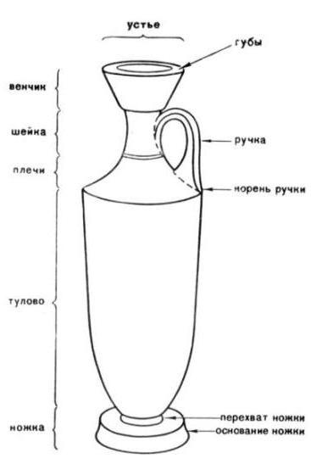

Приложение 2
Амфора.
Аполлон, Гермес и Сирена.
Мастер Качелей.
Древняя Греция, Аттика. 540-530 гг. до н.э.

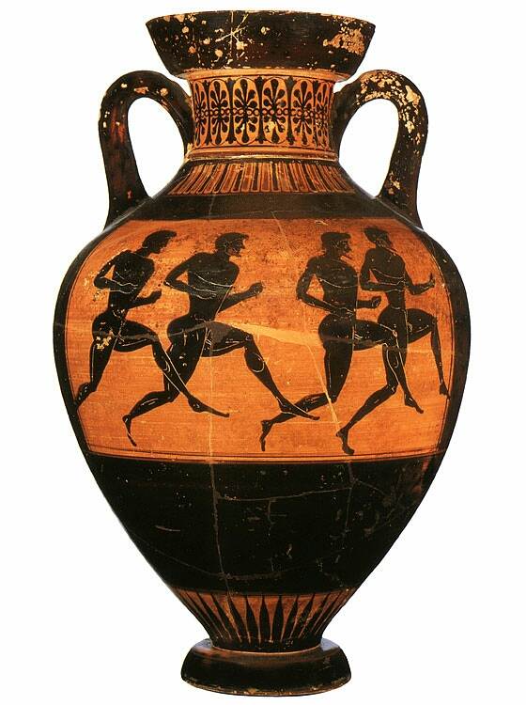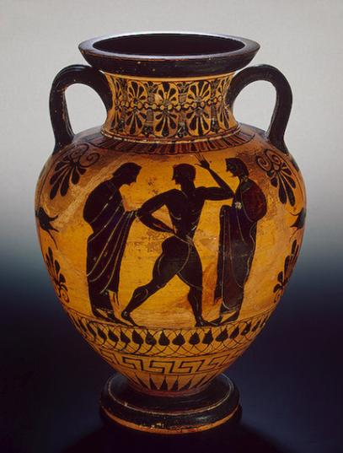
Кратер чернофигурный Кентавромахия.
Аттика .Ок. 520 г. до н. э.
Высота 42 см; диаметр венчика 33 см; диаметр подставки 17,7 см.
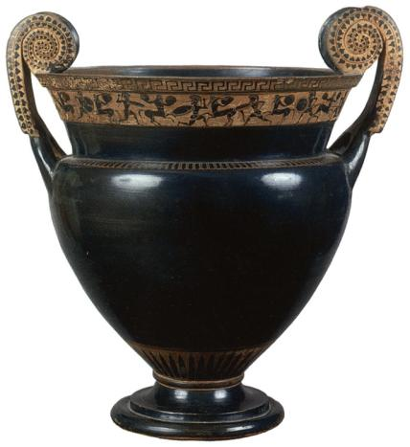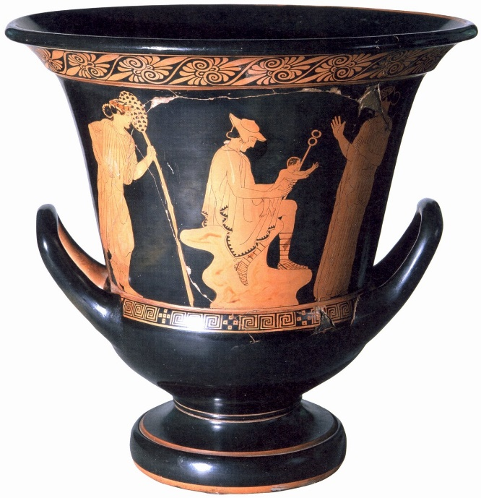
Приложение 3
Килик
Дионис, силены и менады
Древняя Греция, Аттика
550-540-е гг. до н.э.
Глина, чернофигурная роспись. 35.6 см

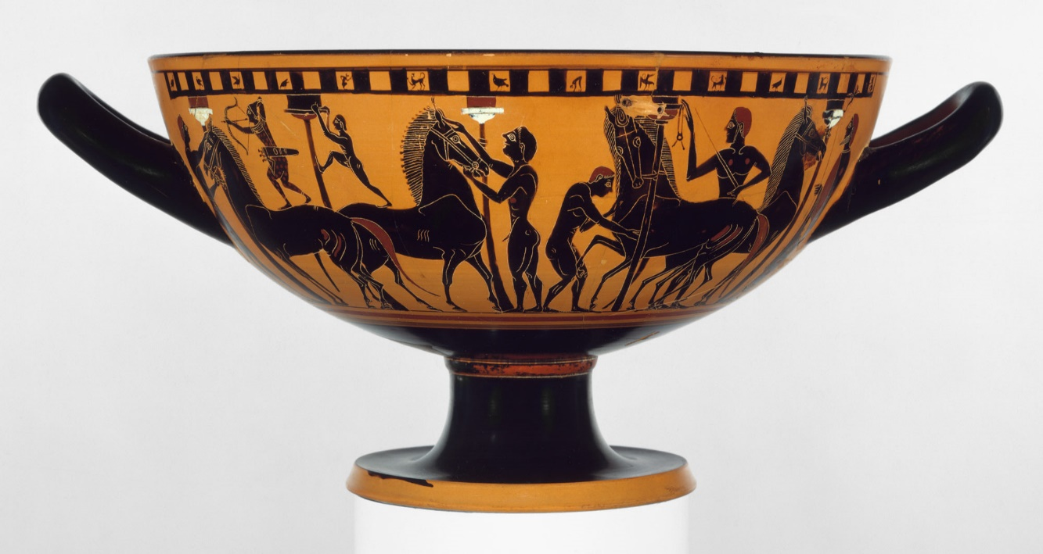
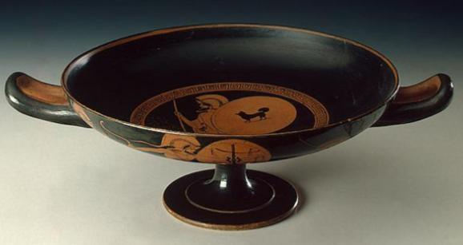

Приложение 4
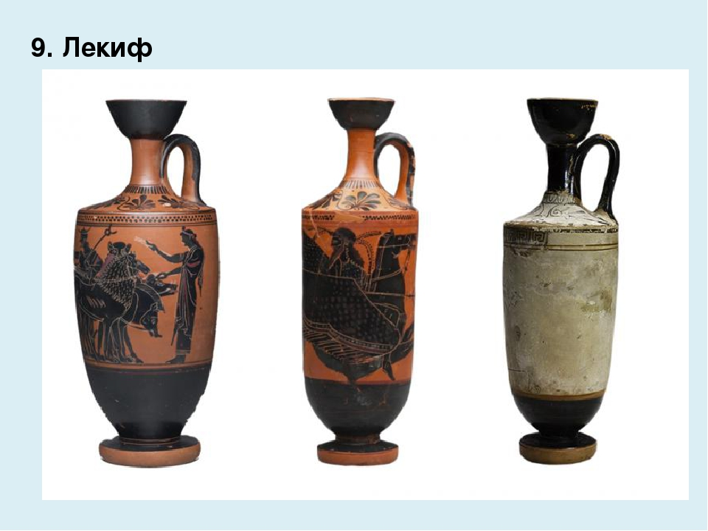

Динас
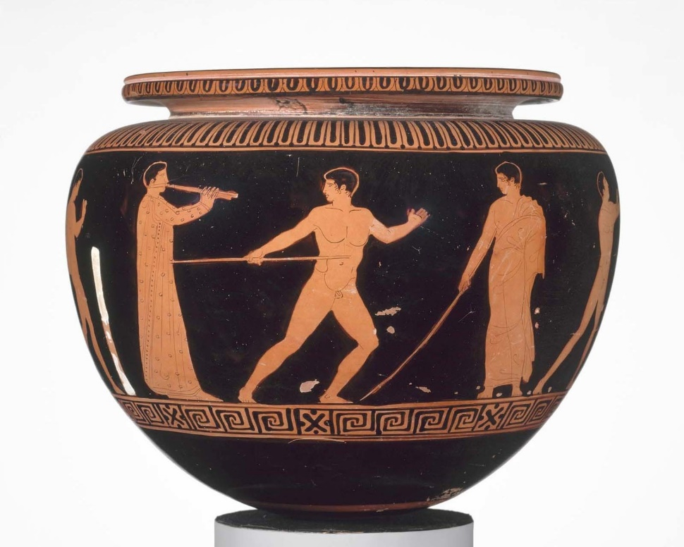
Приложение 5
Гидрия
Древняя Греция, Аттика.
530-е гг. до н.э. Древняя Греция, Аттика
около 500 гг. до н.э.
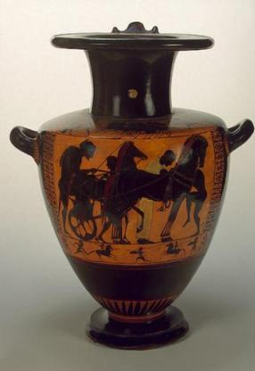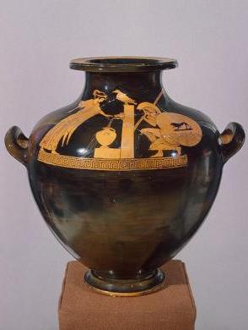

Приложение 6

Меандр – состоит из ломаных линий и кривых линий с завитками.
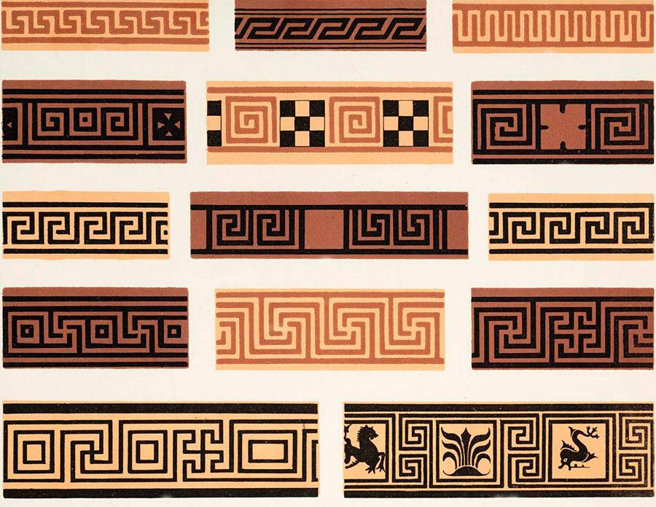
Пальметта – растительный орнамент в виде веерообразного листа пальмового дерева.
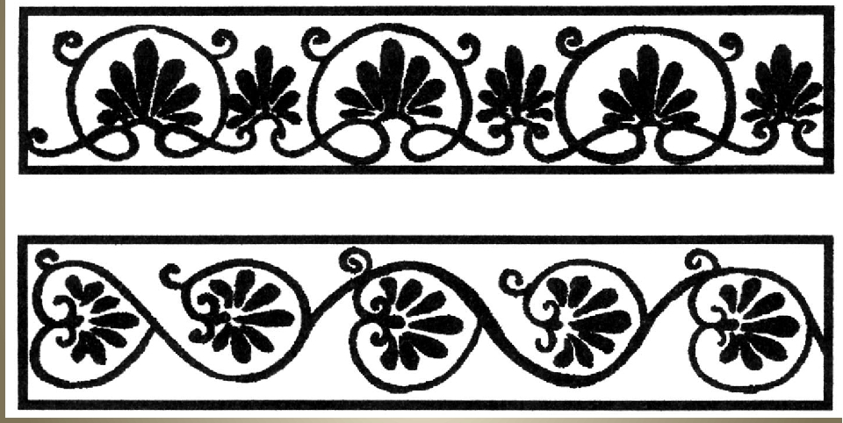

Приложение 7

Оборудование для песочных боксов
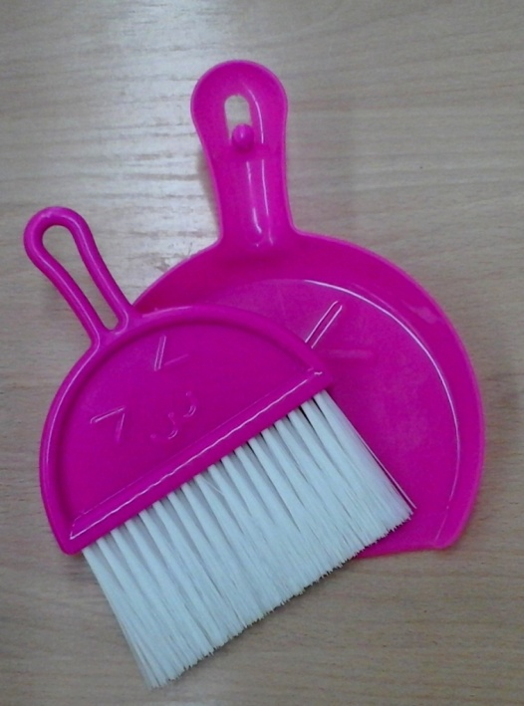
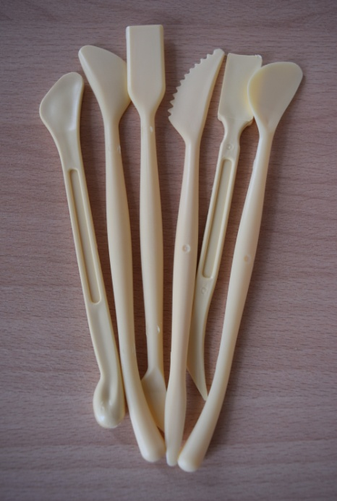
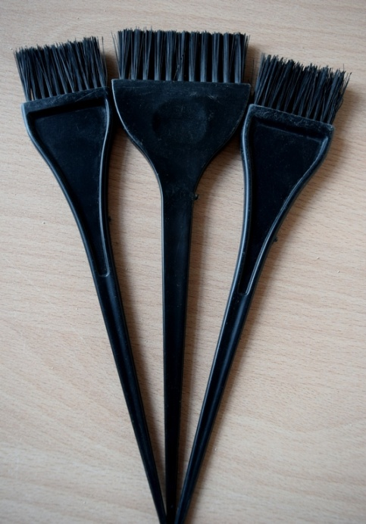

Список используемой литературы:
- https://www.istmira.com/drugoe-drevniy-mir/17622-istorija-drevnej-grecii-kratko-vsja-istorija.html
- https://ru.wikipedia.org/wiki/%D0%94%D1%80%D0%B5%D0%B2%D0%BD%D1%8F%D1%8F_%D0%93%D1%80%D0%B5%D1%86%D0%B8%D1%8F
- https://ru.wikipedia.org/wiki/%D0%A2%D0%B8%D0%BF%D0%BE%D0%BB%D0%BE%D0%B3%D0%B8%D1%8F_%D1%84%D0%BE%D1%80%D0%BC_%D0%B4%D1%80%D0%B5%D0%B2%D0%BD%D0%B5%D0%B3%D1%80%D0%B5%D1%87%D0%B5%D1%81%D0%BA%D0%B8%D1%85_%D1%81%D0%BE%D1%81%D1%83%D0%B4%D0%BE%D0%B2
- https://yandex.ru/collections/user/wikids/drevnegrecheskie-sosudy/
- https://yandex.ru/collections/user/lisa380/grecheskii-ornament/

